

**平成２9年度　公開講座　父と子の料理教室**

**郡山女子大学短期大学部・公益社団法人日本フードスペシャリスト協会 共催**



**費用**　1人当たり110円（保険加入料）



**講師**　郡山女子大学短期大学部家政科食物栄養専攻教員・学生ボランティア

を記入して、下記住所までご郵送ください（FAXでの申込可）。



**申込方法**　郵便はがきに①住所、②参加者名（ふりがな）、③電話番号、④生年月日と年齢



**対象**　①こども（小学生から高校生）と父親、②料理に興味のある男性（年齢不問）の20組



**日時**　1月17日（土）　10:00～15:00



**場所**　郡山女子大学　家政学館1階調理学実習室・ランコモ3

**★お申込み先・お問い合わせ先★**

〒963-8503

福島県郡山市開成3-25-2

郡山女子大学短期大学部

「公開講座 キッズ イン ザ キッチン」係

TEL　024-932-4848（担当 小林澄枝）

FAX　024-933-6748

**平成２９度　公開講座　父と子の料理教室**

**ホームメイドキッズ**

**申込締切**

**1月**日（金）**

定員になり次第締め切ります。

**郡山女子大学短期大学部・公益社団法人日本フードスペシャリスト協会 共催**

**ホームメイド★キッズ**

**～さかなと野菜のクッキングライブ～**



**受付期間**

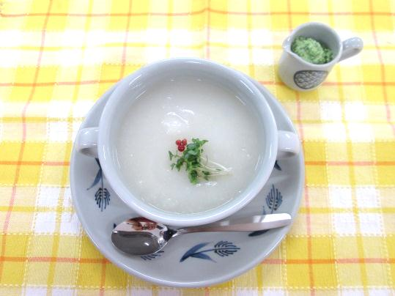

**★フードスペシャリスト特別メニュー★**

**カブのポタージュ**

良質で安心・安全な福島産の魚と野菜を使って「スペシャルメニューを作りましょう！」。

本講座は、地元の食材への関心を高め、親子での協働調理から家庭における料理作りへの参加を喚起します。

なぜ魚を摂った方が体に良いのかを栄養面から解説し、子どもの魚嫌い・野菜嫌いを克服できるアイディアレシピを紹介します。

**１月１１日（木）～２月５日（月）**

**定員になり次第締め切ります。**



**スパゲティーボンゴレッソ**

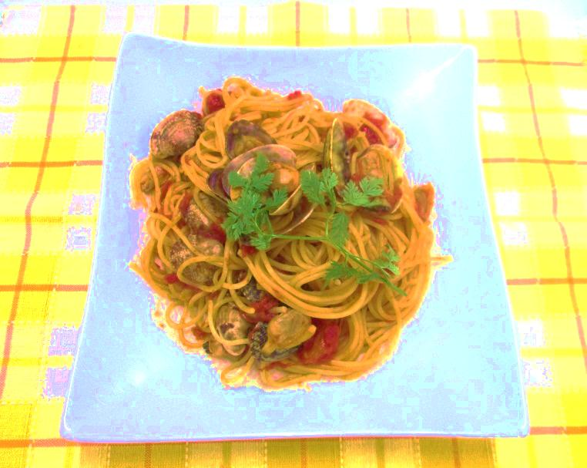





**ブリ照りイタリアン**

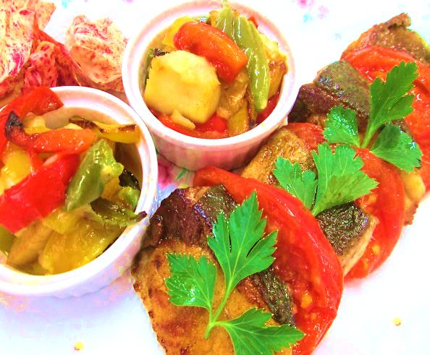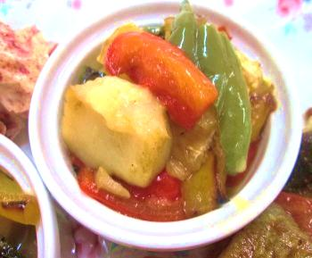

**ホタテと冬野菜のココットカマン**

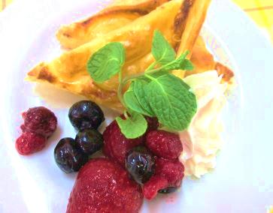

**カスタードアップルパイ**

**★お申込み先・お問い合わせ先★**

〒963-8503

福島県郡山市開成3-25-2

郡山女子大学短期大学部

「公開講座 ホームメイド キッズ」係

TEL　024-932-4848（担当 小林澄枝）

FAX　024-933-6748

を記入して、下記住所までご郵送ください（FAXでの申込可）。



**申込方法**　郵便はがきに①住所、②参加者名（ふりがな）、③電話番号、④生年月日と年齢

**費用**　1人当たり110円（保険加入料）



**対象**　①こども（小学生から高校生）と父親、②料理に興味のある男性（年齢不問）の20組



**講師**　郡山女子大学短期大学部家政科食物栄養専攻教員・学生ボランティア



**場所**　郡山女子大学　家政学館1階調理学実習室・ランコモ3



**日時**　2月10日（土）　10:00～14:00

